|  |  |  |  |
| --- | --- | --- | --- |
| ***Fecha*** | ***Versión*** | ***comentarios*** | ***Autor*** |
| 03/10/2015 | 1.0 | Versión inicial | Yina Fernanda vega |

1. ***DESCRIPCION DEL MEC***

Esta aplicación permite al usuario desarrollar actividades como actividades para innovar Sus conocimientos en cuanto a la materia de matemáticas

1. ***ACTORES***

Estudiantes

1. ***ENTRADAS***

|  |  |  |  |  |  |
| --- | --- | --- | --- | --- | --- |
| **NOM.**  **CAMPO** | **OBLIGATORIO** | **TIPO** | **LONG** | **RESTRINGCION** | **DESCRIPCION** |
| NOMBRES | S | CARACTERES | 100 |  |  |
| APELLIDOS | S | CARACTERES | 100 |  |  |
| EDAD | N | NUMERICO | 2 |  |  |
| N° DE DOCUMENTO | S | NUMEROS | 15 |  |  |

1. ***FLUJO BASICO DE EVENTOS***
2. El sistema despliega una ventana de la información del mec
3. El estudiante lee la información del mec
4. El estudiante selecciona la actividad que desea realizar
5. El estudiante realiza la actividad seleccionada
6. Al finalizar el estudiante ve su resultado de la actividad
7. El sistema finaliza la ejecución de la actividad y arroja un aviso su ejecución fue “excelente”
8. ***FLUJOS ALTERNATIVOS***

El sistema finaliza la ejecución de la actividad y arroja un aviso su ejecución fue “INSUFICIENTE”

1. ***PRECONDICIONES***
2. El estudiante debe haber cursado los cursos primero y segundo
3. ***POS-CONDICIONES***
4. El estudiante debe actualizar para empezar una nueva actividad
5. ***REGLAS DE NEGOCIO***
6. No debe existir sino un solo registro por estudiante
7. ***REQUERIMIENTOS ESPECIFICOS***
8. Los estudiantes que ejecuten este programa deben haber aprobado los grados primero y segundo
9. ***PROTOTIPOS DE INTERFAZ GRAFICA***

* Esta es la interface del menú principal para ingresar al mec matemático

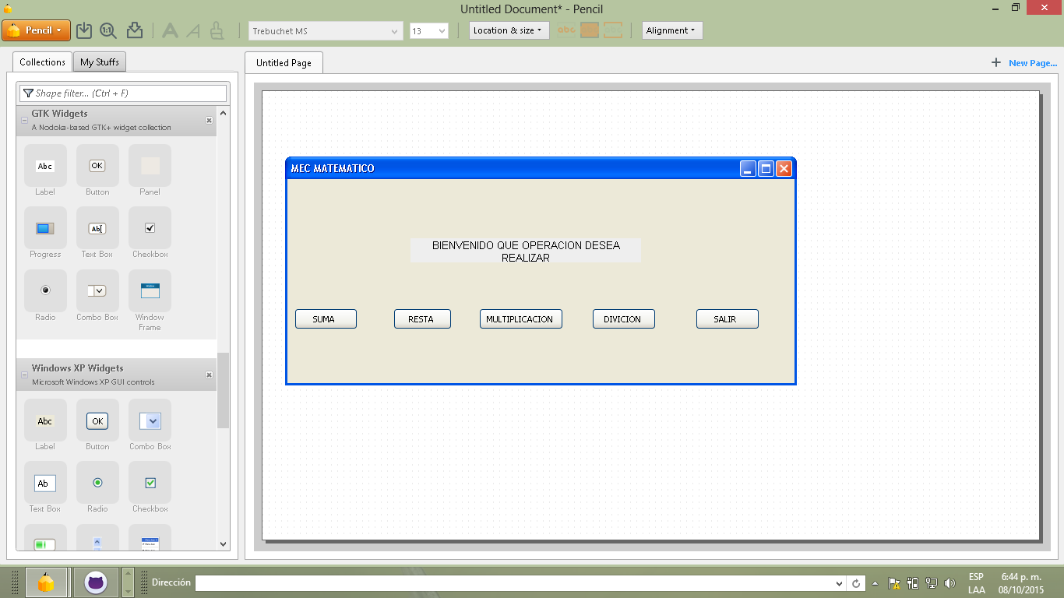

* Así podemos ingresar a cada una de nuestras operaciones matemáticas

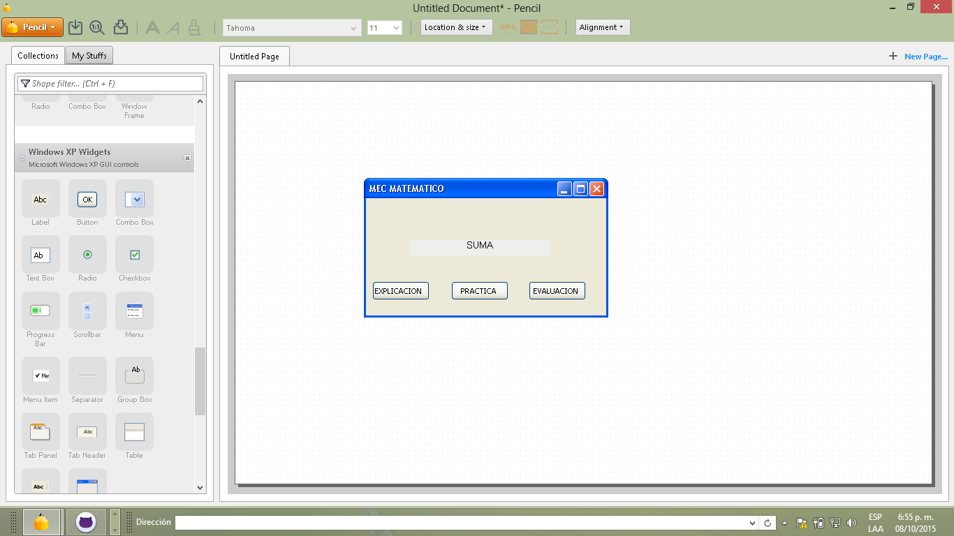

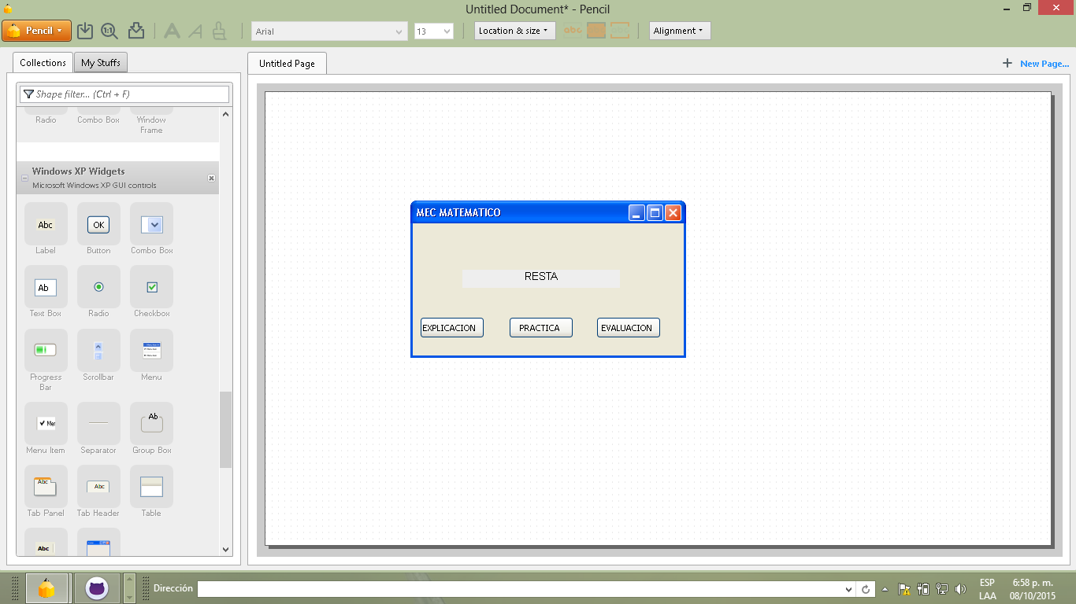

* 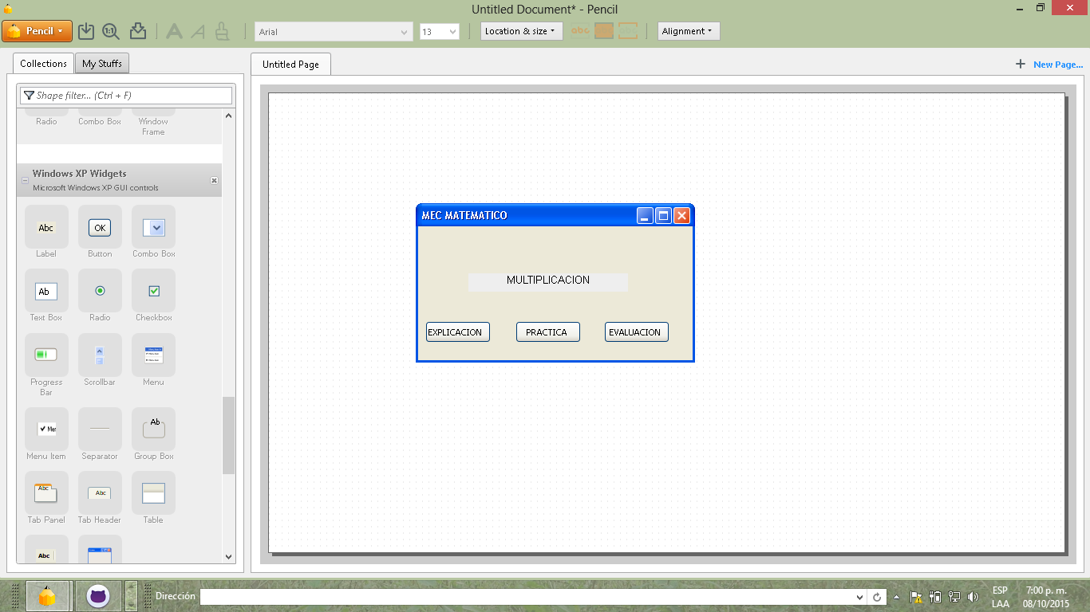

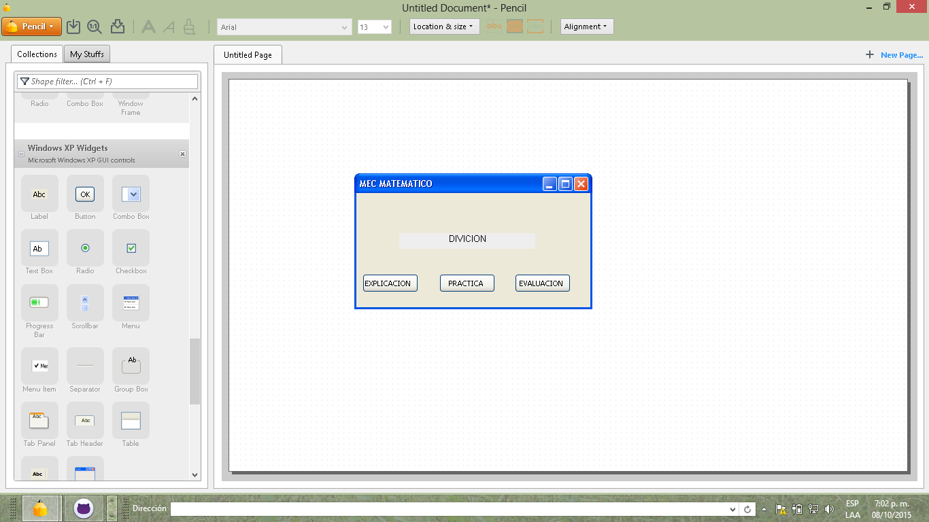

* En esta interfaz el estudiante resuelve si quiere continuar o desea salir de la aplicación

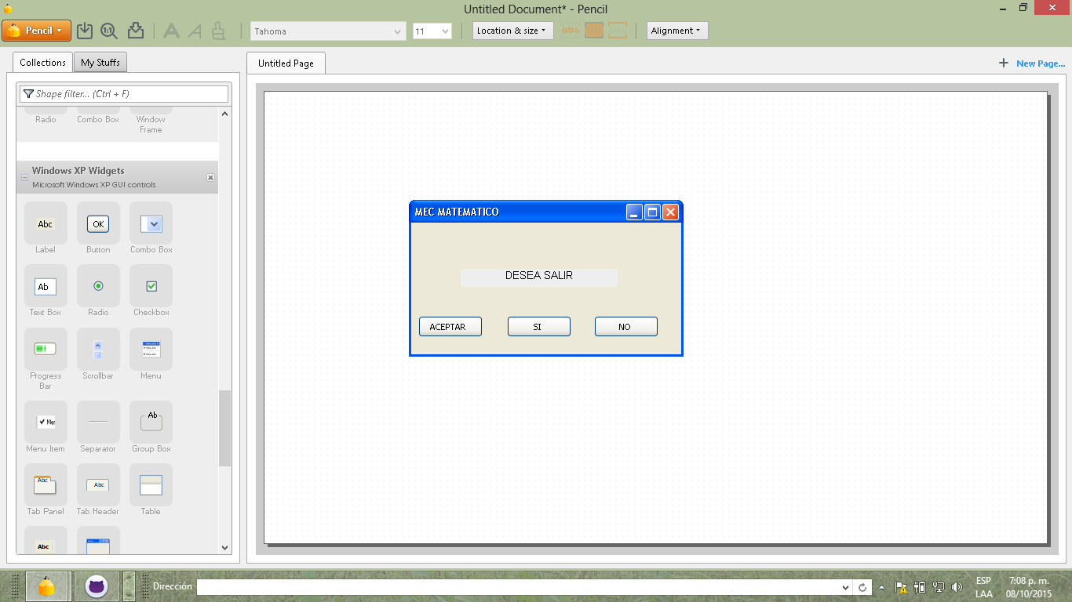

1. ***APROBACIONES***

***COMENTARIOS***

1. Breve descripción
2. Actores
3. Entradas
4. Flujo básico de eventos
5. Flujos alternos
6. Precondiciones
7. precondiciones
8. Reglas del Mec
9. Requerimientos específicos
10. Prototipos de interfaz grafica
11. Aprobaciones